МІНІСТЕРСТВО ОСВІТИ І НАУКИ УКРАЇНИ

Національний аерокосмічний університет ім. М. Є. Жуковського

«Харківський авіаційний інститут»

Факультет програмної інженерії та бізнесу

Кафедра інженерії програмного забезпечення

**Лабораторна робота № 4**

з дисципліни Проєктування інтерфейсу користувача

(назва дисципліни)

на тему: «Високорівневе проектування інтерфейсу користувача»

Виконав: студент 2 курсу групи № 622п

Галузь знань 12 «Інформаційні

технології»

(код та найменування)

Спеціальність 121 «Інженерія

програмного забезпечення»

(код та найменування)

Освітня програма «Інженерія

програмного забезпечення»

Зайченко Я. І.

(прізвище й ініціали студента)

Прийняв: старший викладач на каф. 603

Лучшева О. В.

(посада, науковий ступінь, прізвище й ініціали)

Національна шкала: _________________

Кількість балів: ____________

Харків – 2023

Лабораторна робота № 4 - 1

Мета роботи: сформувати навички високорівневого проектування інтерфейсу користувача.

Порядок виконання роботи

1. На основі профілю користувача, описаного в попередній лабораторній роботі, розробити: 1) короткий сценарій взаємодії користувача з програмною системою; 2) докладний сценарій взаємодії для виконання одного із завдань користувача (назва завдання вказати перед описом сценарію).
2. Відповідно до варіанта у першій лабораторній роботі розробити карту сайту (або ієрархію форм, екранів).
3. Для одного із завдань користувача розробити діаграму навігації користувача за ПІ.
4. Зробити висновки щодо роботи.

Зміст звіту

1. Короткі теоретичні відомості.
2. Таблиця з описом короткого сценарію взаємодії користувача із системою.
3. Таблиця з описом докладного сценарію взаємодії для певної задачі.
4. Мапа сайту.
5. Діаграма діяльності для одного із завдань.
6. Відповідь питанням відповідно до варіантом (додаток Д).
7. Висновки щодо лабораторної роботи.

Виконання роботи

Короткі теоретичні відомості

На етапі високорівневого проектування ПІ, ґрунтуючись на сценаріях взаємодії і профілях користувачів, описується поведінка інтерфейсу користувача без занурення в деталі. Це дозволяє відпрацювати різні варіанти інтерфейсних рішень. Проектне рішення на цьому етапі, як правило, включає: загальну структуру інтерфейсу користувача, систему навігації, компонування ключових екранів (контекстів у більш широкому сенсі).

В результаті у замовника та проектувальників формується загальне бачення результатів подальшої роботи; перевіряються та затверджуються основні рішення, які будуть використовуватись у ході детального проектування.

Структура сайту (екранів) може бути представлена у форматі карти сайту (екранів), де показана ієрархія сторінок (екранів). Карта сайту дозволяє згрупувати інформацію в найбільш зрозумілому та зручному для користувача вигляді, а також визначити шляхи навігації сайтом (ПІ). Приклад карти сайту наведено у додатку Б.

На основі розробленої структури сайту (екранів) вибирається найбільш адекватна навігаційна система і розробляється її детальний інтерфейс.

Навігаційна система показує механізм розподілу функцій та завдань між вікнами програми. Графічно її можна подати у вигляді діаграми діяльності. Навігаційна система визначає, яким чином користувачі зможуть переміщатися між різними завданнями, так і всередині окремої задачі, а також дозволяє досягти мінімальної кількості кліків, необхідного користувачеві, щоб виконати певне завдання. Основою для проектування навігаційної системи є короткі та докладні сценарії взаємодії.

Опис короткого сценарію взаємодії користувача із системою

Користувач обирає театральну виставу на головній сторінці сайту. Обравши виставу, він обирає бажану кількість білетів та переходить до оформлення замовлення. Після введення необхідних даних та вибору способу оплати, користувач підтверджує своє замовлення.

Завдання: Купівля онлайн-білетів на театральну виставу

Опис детального сценарію взаємодії користувача із системою

1. Вхід або Реєстрація:

* Користувач увійшовши на сайт або зареєструвавшись, переходить на головну сторінку сайту.

1. Вибір Театральної Вистави:

* Користувач переглядає розклад та вибирає бажану театральну виставу, переходячи на сторінку події.

1. Детальна Інформація:

* Користувач читає інформацію про виставу, включаючи опис, акторів, дати та часи сеансів.

1. Вибір Білетів та Місць:

* Користувач обирає кількість білетів та переглядає схему залу, вибираючи бажані місця.

1. Додавання у Кошик:

* Користувач додає обрані білети у кошик та переходить до оформлення замовлення.

1. Оформлення Замовлення:

* Користувач вводить свої персональні дані, вибирає спосіб доставки та вводить промокод, якщо це актуально.

1. Оплата:

* Користувач вибирає спосіб оплати (кредитна карта, електронний переказ і т.д.) та вводить необхідну інформацію.

1. Підтвердження та Електронне Повідомлення:

* Після успішної оплати система відображає підтвердження замовлення, а користувач отримує електронне повідомлення з деталями замовлення та QR-кодом для вхідних білетів.

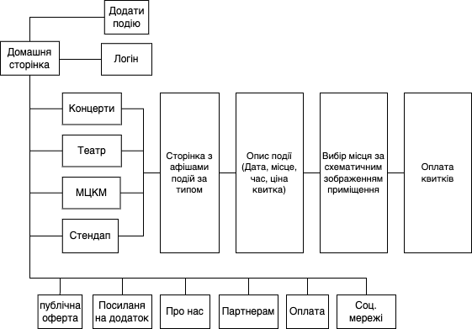

Рисунок 1 – Мапа сайту

Діаграма навігації користувача за Користувацьким Інтерфейсом для замовлення білетів

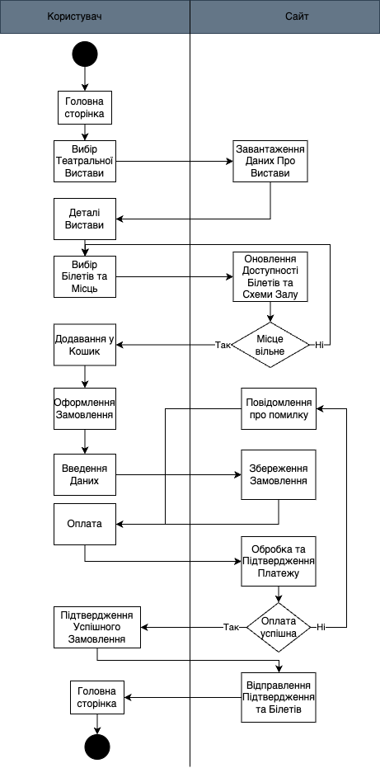

Рисунок 2 – діаграма діяльності для замовлення білетів

Відповідь на контрольне питання 9 – Опишіть призначення карти сайту

**Як організована ієрархія сайту?**

* Карта сайту дозволяє визначити основні розділи та підрозділи, розкриваючи структуру веб-ресурсу.

**Які сторінки доступні на сайті?**

* Кожен вузол на карті представляє окрему сторінку, допомагаючи визначити повну кількість сторінок та їх зміст.

**Які є шляхи навігації між різними сторінками?**

* Стрілки та з'єднання на карті вказують на зв'язки між сторінками, що допомагає зрозуміти, як користувач може переходити від одного розділу до іншого.

**Як організована інформація на конкретних сторінках?**

* Сегменти карт, які відображають різні сторінки, можуть містити підзаголовки чи короткі описи, вказуючи на зміст кожної сторінки.

**Як можна поліпшити навігацію та взаємодію з користувачем?**

* Оцінюючи карту сайту, можна виявити можливості для оптимізації навігації та взаємодії з користувачем, роблячи сайт більш зручним та доступним.

**Які розділи або сторінки є ключовими для досягнення мети сайту?**

* Карта сайту допомагає виділити головні розділи та сторінки, які є ключовими для досягнення цілей сайту.

Усі ці питання допомагають розкрити структуру та організацію веб-ресурсу, забезпечуючи ясність щодо функцій та можливостей сайту.

Висновок

У цій лабораторній роботі ми успішно розробили короткий та докладний сценарії взаємодії, карту сайту та діаграму навігації на основі профілю користувача. Робота спрямована на створення зручного та інтуїтивно зрозумілого інтерфейсу для користувачів, що сприятиме покращенню їхнього досвіду взаємодії з програмною системою.